Министерство образования и науки РФ
Федеральное государственное автономное образовательно учреждение высшего профессионального образования
«НИТУ МИСиС»
Институт ИТКН

Курсовая работа
По дисциплине
«Технологии программирования»
На тему «Банковская база данных»

Выполнил
Студент гр. БИВТ-19-6
Сомов К.С.
Проверил
Ст. преп. Карпишук А.В.

Москва, 2020 г.

Оглавление
1. Техническое задание. 4
1.1 Введение. 4
1.1.1 Наименование программы 4
1.1.2 Характеристика области применения 4
1.2 Основание для разработки. 4
1.2.1 Документ, на основании которого ведется разработка 4
1.2.2 Организация, утвердившая документ 4
1.2.3 Наименование темы разработки 4
1.3 Назначение разработки. 4
1.3.1 Функциональное и эксплуатационное назначение программы. 4
1.4. Требования к программе. 4
1.4.1 Требования к функциональным характеристикам; 4
1.4.2 Требования к надежности; 7
1.4.3 Условия эксплуатации; 7
1.4.4 Требования к составу и параметрам технических средств; 7
1.4.5 Требования к информационной и программной совместимости. 7
1.5 Требования к программной документации. 7
1.6 Стадии и этапы разработки 7
1.6.1 Стадии разработки 7
1.6.2 Этапы и содержание работ (перечень программных документов) 8
1.6.3 Сроки разработки 8
1.7 Порядок контроля и приемки 8
1.7.1 Виды испытаний 8
1.7.2 Общие требования к приемке работы. 8
2. Эскизный проект. 9
2.1 Структурный анализ требований. 9
2.1.1 Построение диаграмм потоков данных 1-2 уровней подсистем. 9
2.1.2 Построение функциональных диаграмм 1-2 уровней. 10
2.1.3 Построение диаграмм переходов состояний. 12
2.2 Разработка общего алгоритма решения задачи. 13
2.3 Расчет показателей масштабности проекта. 14
2.4 Определение трудозатрат на разработку 16
3. Технический проект. 18
3.1 Разработка архитектуры системы. 18
3.1.1 Выбор модели системного структурирования. 18
3.1.2 Выбор модели управления. 18
3.1.3 Декомпозиция подсистем на модули. 18
3.1.3.1 Построение диаграмм потоков данных 3 уровня процедур. 18
3.1.3.2 Построение функциональных диаграмм 3 уровня. 19
3.1.4 Построение иерархической структуры системы. 21
4. Рабочий проект. 23
4.1 Кодирование модулей. 23
4.2 Расчет метрик программного средства. 26
4.2.1 Размерно-ориентированные метрики. 26
4.2.2 Модульность. 27
4.2.3 Качество иерархической структуры. 28
4.2.4 Цикломатическая сложность модулей. 28
4.3 Разработка пользовательского интерфейса. 28
4.4 Структурное тестирование. 30
4.5 Функциональное тестирование (по отчетам тестировщиков) 32
5. Документация. 33
5.1 Руководство пользователя. 33

1. Техническое задание.

1.1 Введение.
Данное техническое задание распространяется на программу «Банковское приложение», с помощью которой пользователи могут записывать клиентов банка в удобном приложении.
    - Наименование программы
Название разрабатываемой программы - «Банковское приложение».
    - Характеристика области применения
Данная программа предназначена для учёта клиентов банка. Подходит для сотрудников банковской сферы.

1.2 Основание для разработки.

1.2.1 Документ, на основании которого ведется разработка
Разработка данного проекта ведется на основании задания для курсовой работы.

1.2.2 Организация, утвердившая документ
Организацией, утвердившей задание, является Кафедра ИТКН университета НИТУ «МИСиС».

1.2.3 Наименование темы разработки
Темой данной разработки является разработка программного продукта.

1.3 Назначение разработки.

1.3.1 Функциональное и эксплуатационное назначение программы.
Функциональным и эксплуатационным назначением данного продукта является использование её банковскими работниками. Разрабатываемая программа будет облегчать работу банковских служащих.

1.4. Требования к программе.

1.4.1 Требования к функциональным характеристикам;
Программа должна обеспечивать возможность выполнения следующих функций:
- Позволяет пользователю записывать своё: Имя, Фамилию, Отчество, Контактный номер, Адрес, Статус клиента и пол
- Возможность добавления этих данных в базу данных
- Добавить кнопку удаления строки с данными
- Добавить кнопку удаления всех данных единоразово
- Кнопка для изменений данных в базе
- В базе данных у пользователей должен быть ID
- Программа должна быть соединена с MySQL Server
- Простой Интерфейс
При запуске приложения появляется окно с полями которыми нам нужно заполнить. Поля: Имя, Отчество, Фамилия, Контактный номер, Статус, Пол (рис. 1). В поле Контактный номер присутствует проверка: в поле нельзя написать ничего кроме цифр. Поле пол должно быть выпадающим окном.
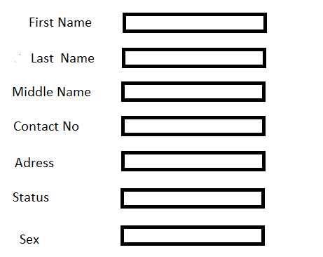
Рис. 1 - «Поля ввода»
После введение всех данных пользователь может нажать кнопку «добавить» (рис. 2) после чего в поле рядом должны отобразиться данные, а перед пользователем всплыть окно, сообщающее об успешном выполнении программы. Так же у пользователя будет три другие кнопки, которые отвечают за удаление конкретной строчки («удалить») и за удаление всех строчек с данными(«Очистить»), а также кнопка «Изменить». Данная кнопка позволяет изменить уже имеющие данные.
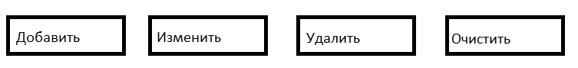
Рис. 2 - «Кнопки исполнители»
В поле рядом появляются данные, которые высвечиваются (рис. 3). Над этими данными вы можете производить вышеописанные действия. В поле должно высветиться ID, Имя, Фамилия, Отчество, Контактный номер, Адрес, Статус, Пол. В приложении нельзя задавать ID, оно должно задаваться автоматически в порядке возрастания начиная с единицы.
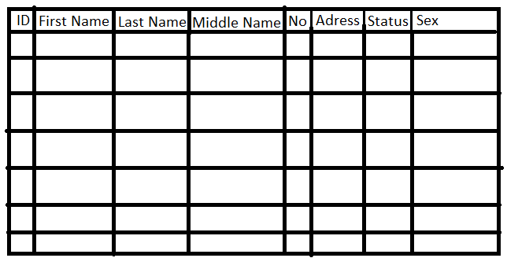
Рис. 3 - «База данных»
Общая концепция представлена на рис. 4
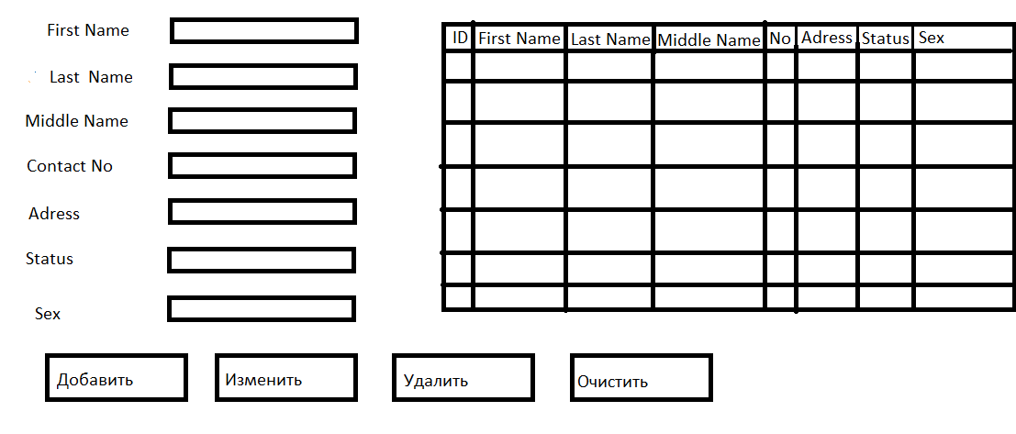
Рис. 4 - «Общая модель»

1.4.2 Требования к надежности;
Надежность программы будет обеспечена использованием лицензионного ПО. Также будут заранее предусмотрены и устранены возможные ошибки, которые могут возникнуть при некорректном ее использовании.

1.4.3 Условия эксплуатации;
Разрабатываемая программа будет эксплуатироваться ограниченным кругом пользователей, которым дано разрешение.

1.4.4 Требования к составу и параметрам технических средств;
Тип процессора: Intel или AMD
Объем ОЗУ 10 Мб
500 МБ свободного места
2 ГБ оперативной памяти
Наличие компьютерной мыши или touchpad и клавиатуры.

1.4.5 Требования к информационной и программной совместимости.
Программа должна работать под управлением операционной системы Windows 10.

1.5 Требования к программной документации.
Руководство пользователя, содержащее описание методов эксплуатации программы и руководство программиста, включающее в себя описание принципов работы программы.

1.6 Стадии и этапы разработки

1.6.1 Стадии разработки
Разработка программного продукта проводится в соответствии со следующими стадиями:
- Составление технического задания
- Написание рабочего проекта
- Тестирование рабочего проекта
- Составление технической документации к данному проекту

1.6.2 Этапы и содержание работ (перечень программных документов)
- Текст программы
- Описание программы
- Записка с проведенными тестами

1.6.3 Сроки разработки
Написание технического задания – 14.09.20 – 05.10.20
Написание рабочего проекта – 05.10.20 – 05.11.20
Тестирование рабочего проекта 05.11.20-01.12.20
Составление технической документации к данному проекту 01.12.20-24.12.20

1.7 Порядок контроля и приемки

1.7.1 Виды испытаний
Тест на работоспособность (независимыми лицами).
Тесты на работоспособность. Тестирование проводится независимыми лицами. Они предоставляют отчеты о проведенных тестированиях, которые будут включены в пояснительную записку

1.7.2 Общие требования к приемке работы.
Заказчик проверяет соответствие программного продукта техническому задания, проверяет содержимое пояснительной записки.

2. Эскизный проект.

2.1 Структурный анализ требований.

2.1.1 Построение диаграмм потоков данных 1-2 уровней подсистем.
1 уровень
Программа получает на вход от сотрудника банка данные о пользователе и выбранную операцию. Сотрудник банка на выходе видит таблицу с данными обо всех пользователях. Получим следующую диаграмму:
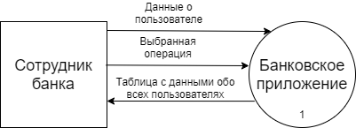
Рис. 1 – диаграмма потоков данных (1 уровень)
2 уровень
Проведём декомпозицию системы (1). В ней должен присутствовать обработчик данных для дальнейшей работы с ними. Также нужен обработчики операций для реализации соответствующих функций. Получим следующую диаграмму:
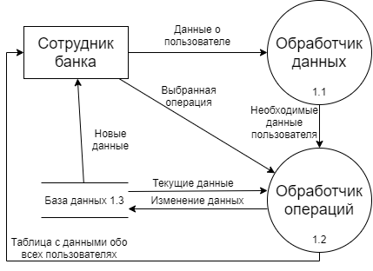
Рис. 2 – диаграмма поток данных (2 уровень)

2.1.2 Построение функциональных диаграмм 1-2 уровней.
Функциональная диаграмма 1-го уровня:
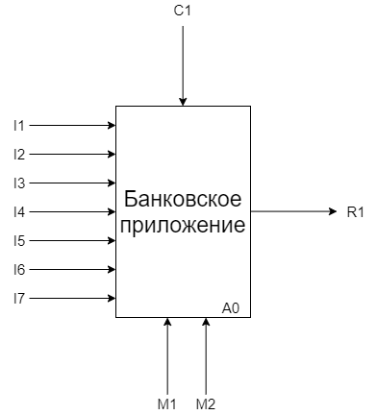
Рис. 3 – функциональная диаграмма (1 уровень)
Словарь данных:
Таблица 1 – словарь данных функциональной диаграммы (1 уровень)
Обозначение | Значение
I1 | исходное текст имя
I2 | исходный текст фамилии
I3 | исходный текст отчества
I4 | исходный номер телефона
I5 | исходный текст адреса
I6 | исходный текст статуса
I7 | исходный выбор пола
M1 | ЭВМ
M2 | база данных
C1 | параметры данных
R1 | выведенная таблица данных

Функциональная диаграмма 2-го уровня (уточняющая диаграмма А0):
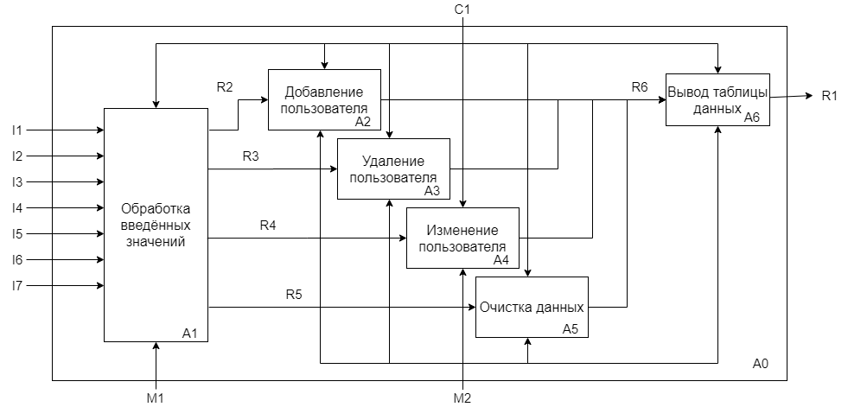
Рис. 4 – функциональная диаграмма (2 уровень)

Словарь данных:
Таблица 2 – словарь данных функциональной диаграммы (2 уровень)
Обозначение | Значение
I1 | исходное текст имя
I2 | исходный текст фамилии
I3 | исходный текст отчества
I4 | исходный номер телефона
I5 | исходный текст адреса
I6 | исходный текст статуса
I7 | исходный выбор пола
M1 | ЭВМ
M2 | база данных
C1 | параметры данных
R1 | выведенная таблица данных
R2 | готовый запрос по функции «добавить»
R3 | готовый запрос по функции «удалить»
R4 | готовый запрос по функции «изменить»
R5 | готовый запрос по функции «очистить»
R6 | изменённая база данных

Представим получившуюся иерархию в виде дерева моделей:
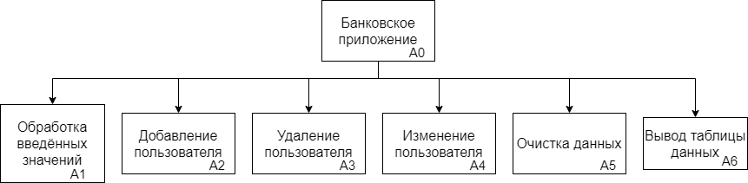
Рис. 5 – дерево моделей

2.1.3 Построение диаграмм переходов состояний.
Перечислим возможные состояния программы:
- Исходное состояние
- Ввод данных
- Сообщение об успешном выполнении
- Сообщение об ошибке
Диаграмма состояний:
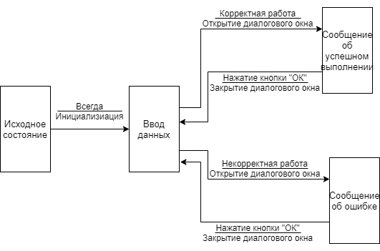
Рис. 6 – диаграмма состояний
Представленная диаграмма описывает переходы программы из одного состояние в другое, учитывая условия перехода и действия, выполняющиеся при переходе.

2.2 Разработка общего алгоритма решения задачи.
Наиболее сложной частью программы является запрос в БД.
При нажатии на кнопку определяется корректность введённых данных и проверяются дополнительные условия, соответствующие отдельным операциям. После проверки формируется и выполняется запрос.
Опишем данную часть программы в виде блок-схемы:
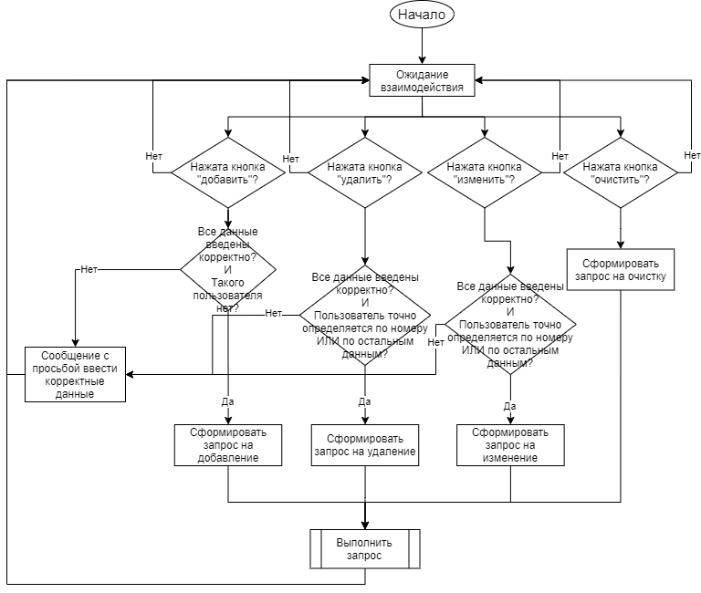
Рис. 7 – блок-схема алгоритма

Как видно из блок-схемы, код программы содержит несколько повторяющихся проверок, так что имеет смысл определить их в отдельные функции.

2.3 Расчет показателей масштабности проекта.
Для расчёта показателей масштабности проекта определим, какие функциональные элементы будут отображаться в программе.
- Функциональный элемент Внешний Ввод 1, содержащий 18 элементов данных. Функциональный элемент Внешний Вывод 1, содержащий 1 элемент данных
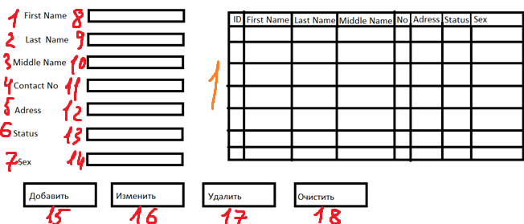
Рис. 8 – Внешний Ввод 1 и Внешний Вывод 1
- Функциональный элемент Внешний Вывод 2, содержащий 2 элемента
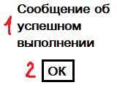
Рис. 9 – Внешний Вывод 2
- Функциональный элемент Внешний Вывод 3, содержащий 2 элемента
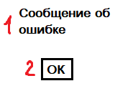
Рис. 10 – Внешний Вывод 3
Определим ранг и весовые коэффициенты сложности для каждого функционального элемента:
Внешний Ввод 1 – средний (4)
Внешний Вывод 1 – низкий (4)
Внешний Вывод 1 – низкий (4)
Внешний Вывод 2 – низкий (4)
Теперь посчитаем S – сумму транзакций файлов с учётом весовых коэффициентов:
S = 4 * 4 = 16
Выставим коэффициенты регулировки сложности:
Таблица 3 – Коэффициенты регулировки сложности
№ | Системный параметр | Описание
1 | Передача данных | 1
2 | Распределённая обработка данных | 1
3 | Производительность | 0
4 | Аппаратные ограничения | 1
5 | Скорость транзакций | 0
6 | Оперативный ввод данных | 1
7 | Эффективность работы конечного пользователя | 2
8 | Оперативное обновление | 0
9 | Сложность обработки | 1
10 | Повторная используемость | 3
11 | Легкость инсталляции | 3
12 | Легкость эксплуатации | 2
13 | Разнообразные условия размещения | 0
14 | Простота изменений | 2

Считаем метрику FP:
$$FP = S * \left(0,65 + 0,01*\sum_{1}^{14}{F_{i}}\right)=16*\left(0,65+0,01*17\right)=13,12$$

2.4 Определение трудозатрат на разработку
Для определения трудозатрат пересчитаем метрику FP в SLOC, учитывая, что программа будет написана на C#.
SLOC = FP * 54 = 13,12 * 54 = 708,48
Таким образом, предполагаемое количество строк в программе равно 709.
Посчитаем примерные сроки разработки и стоимость программного продукта, учитывая, что производительность равна примерно 100 строк в час:
t = SLOC / Производительность = 709 / 100 = 7,09 (часов)
Стоимость разработки = t * стоимость работы в час = 7,09 * 1000 = 7090 (рублей)

3. Технический проект.

3.1 Разработка архитектуры системы.

3.1.1 Выбор модели системного структурирования.
Для разработки программы будем использовать иерархическую структуру. Она определяет состав модулей программной системы и управляющие отношения между модулями. В этой структуре модуль более высокого уровня управляет модулем более низкого уровня, что является наиболее удобным в проектировании и реализации данного программного продукта.

3.1.2 Выбор модели управления.
Главным модулем программы будет загрузка формы. После этого появится возможность заполнять данные о пользователе, выбирать необходимую операцию. По взаимодействии с интерактивными объектами будут вызываться соответствующие методы. Таким образом, из главного модуля будут вызываться модули более низкого уровня, а из них по необходимости будут вызываться модули ещё более низкого уровня.

3.1.3 Декомпозиция подсистем на модули.
Представим третьи уровни функциональной диаграммы и диаграммы потоков данных для более точного определения декомпозиции программы на модули.

3.1.3.1 Построение диаграмм потоков данных 3 уровня процедур.
Проведём декомпозицию системы (1.2). В ней должно присутствовать определение затрагиваемых данных для корректного составления запроса. Также нужно составление запроса для изменения базы данных. Получим следующую диаграмму:
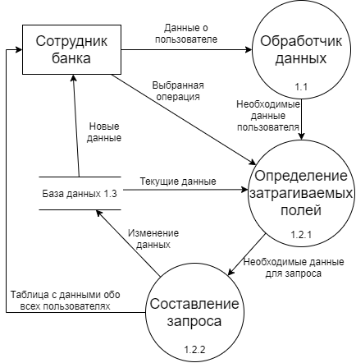
Рис. 1 – диаграмма потоков (3 уровень)

3.1.3.2 Построение функциональных диаграмм 3 уровня.
Функциональная диаграмма 3 -го уровня (уточняющая диаграмма А1):
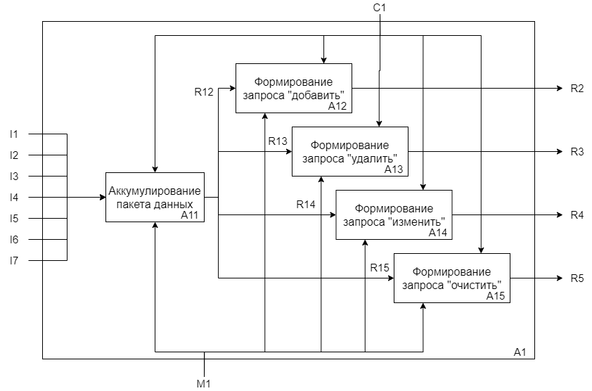
Рис. 2 – функциональная диаграмма (3 уровень)
Словарь данных:
Таблица 1 – словарь данных функциональной диаграммы (3 уровень)
Обозначение | Значение
I1 | исходное текст имя
I2 | исходный текст фамилии
I3 | исходный текст отчества
I4 | исходный номер телефона
I5 | исходный текст адреса
I6 | исходный текст статуса
I7 | исходный выбор пола
M1 | ЭВМ
C1 | параметры данных
R1 | выведенная таблица данных
R2 | готовый запрос по функции «добавить»
R3 | готовый запрос по функции «удалить»
R4 | готовый запрос по функции «изменить»
R5 | готовый запрос по функции «очистить»
R6 | изменённая база данных
R12 | готовый пакет данных для функции «добавить»
R13 | готовый пакет данных для функции «удалить»
R14 | готовый пакет данных для функции «изменить»
R15 | готовый пакет данных для функции «очистить»

3.1.4 Построение иерархической структуры системы.
Построим иерархическую структуру системы (желтые блоки – рутинные модули):
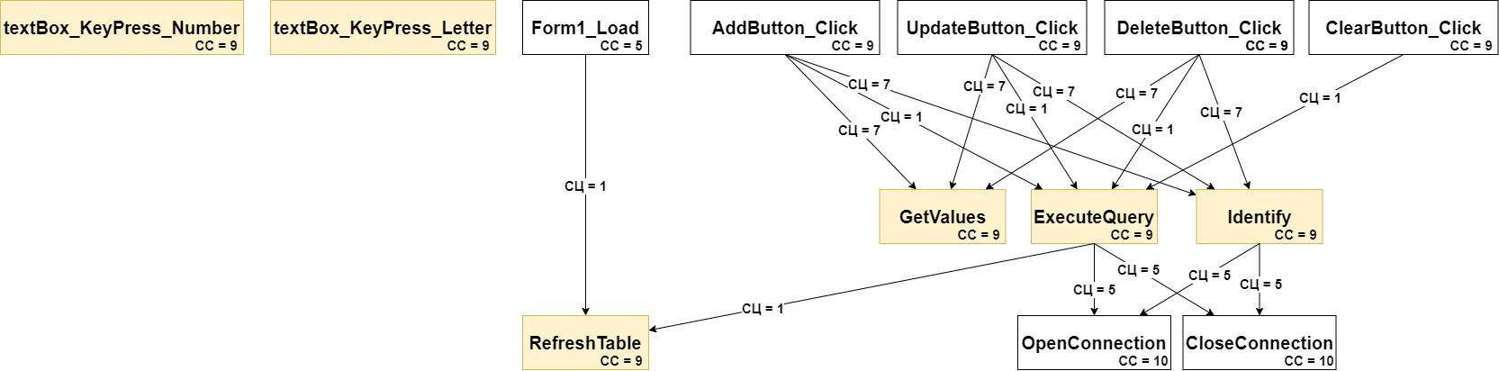
Рис. 3 - иерархическая структура системы
При инициализации формы вызывается метод загрузки формы Form1_Load, который в свою очередь вызывает метод RefreshTable.
RefreshTable – метод, обновляющий таблицу текущих данных.
При работе с формой постоянны методы textBox_KeyPress_Number и textBox_KeyPress_Letter, которые проверяют корректностью вводимых значений в определенные поля текстового ввода.
При нажатии на одну из четырех кнопок вызывается один из методов:
AddButton_Click – кнопка «добавить»,
UpdateButton_Click – кнопка «изменить»,
DeleteButton_Click – кнопка «удалить»,
ClearButton_Click – кнопка «очистить»
- которые в свою очередь вызывают методы:
GetValues – получение значений из полей ввода и проверка их корректности,
ExecuteQuery – выполнение запроса к БД,
Identify – определение пользователя в БД по введённым данным;
последние два метода в свою очередь вызывают методы OpenConnection - гарантированное открытие соединения с БД, CloseConnection - гарантированное закрытие соединения с БД, которые позволяют выполнять запросы к БД.

4. Рабочий проект.

4.1 Кодирование модулей.
Приведём код модулей, описанных в разделе 3.1.4:
using System;
using System.Data;
using System.Text.RegularExpressions;
using System.Windows.Forms;
using MySql.Data.MySqlClient;

namespace BankingApp
{
public partial class Form1 : Form
{
MySqlConnection connection = new MySqlConnection("server=localhost;port=3306;username=root;password=root;database=banking_app");
MySqlCommand command;
string[] values = new string[7];

public Form1()
{
InitializeComponent();
}

private void Form1_Load(object sender, EventArgs e)
{
RefreshTable();
}

void OpenConnection()
{
if (connection.State == ConnectionState.Closed)
connection.Open();
}

void CloseConnection()
{
if (connection.State == ConnectionState.Open)
connection.Close();
}

void ExecuteQuery(string query)
{
try
{
OpenConnection();
command = new MySqlCommand(query, connection);

if (command.ExecuteNonQuery() == 1 || query == "DELETE FROM users")
MessageBox.Show("Запрос выполнен");
else
MessageBox.Show("Запрос НЕ выполнен. Уточните параметры");
}
catch
{
MessageBox.Show("Запрос НЕ выполнен. Уточните параметры");
}
finally
{
CloseConnection();
}
RefreshTable();
}

void RefreshTable()
{
string selectQuery = "SELECT * FROM users";
DataTable table = new DataTable();
MySqlDataAdapter adapter = new MySqlDataAdapter(selectQuery, connection);
adapter.Fill(table);
dataGridView1.DataSource = table;
}

int Identify()
{
OpenConnection();
string tmpQuery = $"SELECT id FROM users WHERE (contact_no = {values[3]})";
command = new MySqlCommand(tmpQuery, connection);
var tmpQueryResult = command.ExecuteScalar();
if (tmpQueryResult == null)
{
tmpQuery = $"SELECT id FROM users WHERE " +
$"first_name = '{values[0]}' AND " +
$"last_name = '{values[1]}' AND " +
$"middle_name = '{values[2]}' AND " +
$"adress = '{values[4]}' AND " +
$"status = '{values[5]}' AND " +
$"sex = '{values[6]}'";
command = new MySqlCommand(tmpQuery, connection);
tmpQueryResult = command.ExecuteScalar();
if (tmpQueryResult == null)
return -1;
}
CloseConnection();
return int.Parse(tmpQueryResult.ToString());
}

bool GetValues()
{
values[0] = textBox1.Text;
values[1] = textBox2.Text;
values[2] = textBox3.Text;
values[3] = textBox4.Text;
values[4] = textBox5.Text;
values[5] = textBox6.Text;
values[6] = comboBox1.Text;
int check = 1;
// проверка на заполненность полей
for (int i = 0; i < values.Length; ++i)
check *= values[i].Length;
if (check == 0)
return false;
return true;
}

private void AddButton_Click(object sender, EventArgs e)
{
if (GetValues())
{
int id = Identify();
if (id == -1)
{
string query = $"INSERT INTO users(first_name,last_name,middle_name,contact_no,adress,status,sex) VALUES('{values[0]}','{values[1]}','{values[2]}','{values[3]}','{values[4]}','{values[5]}','{values[6]}')";
ExecuteQuery(query);
}
else
MessageBox.Show("Пользователь уже существует. Уточните параметры");
}
else
MessageBox.Show("Корректно заполните все поля");
}

private void UpdateButton_Click(object sender, EventArgs e)
{
if (GetValues())
{
int id = Identify();
if (id != -1)
{
string query = $"UPDATE users SET " +
$"first_name = '{values[0]}'," +
$"last_name = '{values[1]}'," +
$"middle_name = '{values[2]}'," +
$"contact_no = '{values[3]}'," +
$"adress = '{values[4]}'," +
$"status = '{values[5]}'," +
$"sex = '{values[6]}' " +
$"WHERE id = {id}";
ExecuteQuery(query);
}
else
MessageBox.Show("Пользователь не определён. Уточните параметры");
}
else
MessageBox.Show("Корректно заполните все поля");
}

private void DeleteButton_Click(object sender, EventArgs e)
{
if (GetValues())
{
int id = Identify();
if (id != -1)
{
string query = $"DELETE FROM users WHERE (id = {id})";
ExecuteQuery(query);
}
else
MessageBox.Show("Пользователь не определён. Уточните параметры");
}
else
MessageBox.Show("Корректно заполните все поля");
}

private void ClearButton_Click(object sender, EventArgs e)
{
string query = "DELETE FROM users";
ExecuteQuery(query);
}

private void textBox_KeyPress_Letter(object sender, KeyPressEventArgs e)
{
char value = e.KeyChar;
string rValue = e.KeyChar.ToString();
if (!Regex.Match(rValue, @"[а-яА-Я]|[a-zA-Z]").Success && value != 8) // 8 - код клавишы backspace
e.Handled = true;
}

private void textBox_KeyPress_Number(object sender, KeyPressEventArgs e)
{
char value = e.KeyChar;
if (!char.IsDigit(value) && value != 8)
e.Handled = true;
}
}
}
Листинг 1 – код программы

4.2 Расчет метрик программного средства.

4.2.1 Размерно-ориентированные метрики.
Посчитаем SLOC с помощью Visual Studio:
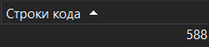
Рис.1 – данные метрики из анализа в Visual Studio
SLOC = 588
Посчитаем значения для метрики Холстеда:
Таблица 1 - значения метрики Холстеда
Переменная | Значение
n1 | 42
n2 | 83
N1 | 476
N2 | 280
n | 125
N | 756
$$N^{0}$$ | 755,505
V | 5266,13
E | 28,31

Рассчитаем фактические метрики производительности и качества:
Таблица 2 – метрики производительности и качества
Данные | Значение
затраченное время (ч) | 6
число ошибок | 1
цена часа труда (руб) | 1000
производительность (строк/час) | 98
качество (ошибок на 1000 строк) | 8,85
удельная стоимость (руб/строка) | 10,2
документированность (страниц на 1000 строк) | 17,7

Исходя из данных, полученных в ходе расчета показателей программы, сравним данные значения для Эскизного и Рабочего проектов. SLOC эскизного проекта составлял 709, данный показатель в Рабочем проекте оказался примерно в 1,2 раза меньше и составил значение 588.
Было затрачено 6 часов на разработку данного приложения, по сравнению с временем, заявленным в Эскизном проекте, данный показатель немного отличается (7,09 часов). Производительность написания составила 98 строк в час. Данный показатель оказался ниже, чем ожидалось (100). Стоимость проекта понизилась на 1092,4 рублей по сравнению с ожидаемой.

4.2.2 Модульность.
Модули подробно разобраны в разделе 3.1.4, их реализация представлена в листинге 1 в разделе 4.1.
СС везде, кроме Form1_Load, не меньше 9. Резко отличающихся значений СС нет. Увеличение СС до 10 там, где оно равно 9, и в Form1_Load невозможно в силу выполняемых программой функций. Значения 5, 7 СЦ выделяются из-за использования глобальных данных и структур данных. Для возможных будущих обновлений имеет смысл передавать в функции конкретные данные, чтобы минимизировать количество глобальных данных.

4.2.3 Качество иерархической структуры.
По данным из раздела 4.2.2 можно сделать вывод, что модули распределены достаточно правильно – архитектура в целом продумана верно.

4.2.4 Цикломатическая сложность модулей.
Form1_Load, RefreshTable, ClearButton_Click - V(G) = 1
OpenConnection, CloseConnection, GetValues - V(G) = 2
textBox_KeyPress_Letter, textBox_KeyPress_Number, ExecuteQuery, Identify, AddButton_Click, UpdateButton_Click, DeleteButton_Click – V(G) = 3

4.3 Разработка пользовательского интерфейса.
Составим граф взаимодействия с пользователем в единственном главном окне:
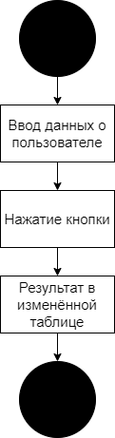
Рис. 2 – граф взаимодействия с пользователем в главном окне
Составим таблицу выбора форм представления данных:
Таблица 3 – главное окно
Элемент интерфейса | Тип данных | Компонент
Надпись «First Name» | Текст | Label
Надпись «Last Name» | Текст | Label
Надпись «Middle Name» | Текст | Label
Надпись «Contact no» | Текст | Label
Надпись «Address» | Текст | Label
Надпись «Status» | Текст | Label
Надпись «Sex» | Текст | Label
Поле ввода «First Name» | Текст | TextBox
Поле ввода «Last Name» | Текст | TextBox
Поле ввода «Middle Name» | Текст | TextBox
Поле ввода «Contact no» | Текст | TextBox
Поле ввода «Address» | Текст | TextBox
Поле ввода «Status» | Текст | TextBox
Поле ввода «Sex» | Текст | ComboBox
Кнопка «Добавить» | Кнопка | Button
Кнопка «Изменить» | Кнопка | Button
Кнопка «Удалить» | Кнопка | Button
Кнопка «Очистить» | Кнопка | Button
Таблица данных из БД | Сетка | DataGridView

Синтез элементов пользовательского интерфейса:
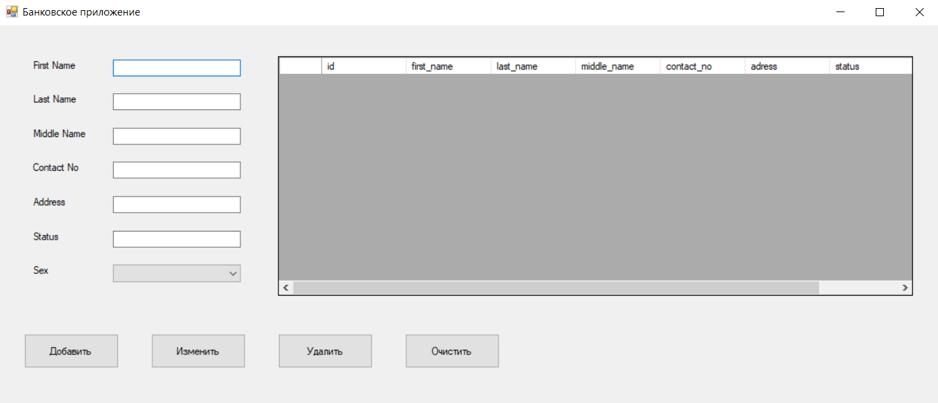
Рис. 4 – главное окно

4.4 Структурное тестирование.
Проведём структурное тестирование модуля AddButton_Click. Приведём код программы с обозначенными узлами [№ узла]:
private void AddButton_Click(object sender, EventArgs e) [1]
{
if (GetValues()) [2]
{
int id = Identify(); [3]
if (id == -1) [4]
{
string query = $"INSERT INTO users(first_name,last_name,middle_name,contact_no,adress,status,sex) VALUES('{values[0]}','{values[1]}','{values[2]}','{values[3]}','{values[4]}','{values[5]}','{values[6]}')";
ExecuteQuery(query);
[5]
}
else
MessageBox.Show("Пользователь уже существует. Уточните параметры"); [6]
}
else
MessageBox.Show("Корректно заполните все поля"); [7]
[8]}
Листинг 2 – код модуля AddButton_Click с обозначенными узлами

Построим потоковый граф для данного модуля:
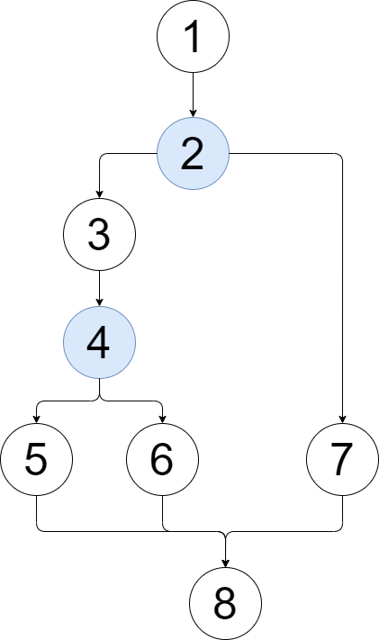
Рис. 5 – потоковый граф модуля AddButton_Click

V(G) = 3
Определим базовое множество независимых линейных путей:
- 1-2-3-4-5-8
- 1-2-3-4-6-8
- 1-2-7-8
Составим таблицу тестирования:
Таблица 4 – таблица тестирования модуля AddButton_Click
№ | Входные данные |  | Ожидаемый результат | Реальный результат | Вывод
 | GetValues | id
1 | true | true | Добавление пользователя в БД | Добавление пользователя в БД | +
2 | true | false | Сообщение о том, что данный пользователь уже есть в БД | Сообщение о том, что данный пользователь уже есть в БД | +
3 | false | - | Сообщение о том, чтобы пользователь корректно заполнил поля | Сообщение о том, чтобы пользователь корректно заполнил поля | +

Тесты пройдены успешно.

4.5 Функциональное тестирование (по отчетам тестировщиков)
Функциональные тестирования были проведены Грудининым Даниилом Владимировичем и Лаптевым Денисом Андреевичем. Все тесты пройдены успешно.

5. Документация.

5.1 Руководство пользователя.
Общие сведения о программном продукте.
Программа «Банковское приложение» предназначена для учёта клиентов банка. Подходит для сотрудников банковской сферы в целях облегчения оперирования с данными о пользователях.

Требования к составу и параметрам технических средств.
Тип процессора: Intel или AMD
Объем ОЗУ 10 Мб
500 МБ свободного места
2 ГБ оперативной памяти
Наличие компьютерной мыши или touchpad и клавиатуры.
Требования к информационной и программной совместимости.
Программа работает под управлением операционной системы Windows 10.

Инструкция по работе.
Перед вами откроется главное окно с полями ввода и текстом рядом, обозначающим их предназначение. Заполните все поля, учитывая, что в поля имя, фамилия, отчество можно ввести только буквы, в поле контактный номер можно ввести только цифры вплоть до 12 знаков (международная запись мобильных номеров). После выберите необходимое действие путем нажатия на кнопку с соответствующим названием:
- Добавить – добавляет нового пользователя, если его нет в базе данных
- Изменить – изменяет поля существующего пользователя
- Удалить – удаляет данные существующего пользователя
- Очистить – полностью удаляется вся база данных
Результат проделанных действий будет представлен в таблице справа.

